Escola Municipal de Educação Básica Augustinho Marcon
Catanduvas(SC), junho de 2020.
Diretora: Tatiana M. B. Menegat.
Assessora Técnica-Pedagógica: Maristela Apª. B. Baraúna.
Assessora Técnica-Administrativa: Margarete P. Dutra.
Professora: Gislaine Guindani
1º ano

DATA: 01/06/ A 05/06 DE 2020.
TURMA: 1° ANO

AULA 04 - SEQUÊNCIA DIDÁTICA: APRENDER BRINCANDO

A BRINCADEIRA É MUITO IMPORTANTE PARA O DESENVOLVIMENTO INFANTIL, ELA ESTÁ INSERIDA NA BASE NACIONAL COMUM CURRICULAR (BNCC), SENDO UM DOS SEIS DIREITOS DE APRENDIZAGEM E DESENVOLVIMENTO DA CRIANÇA.
A ATIVIDADE DE HOJE É UMA TEIA DE LETRAS.
1° PASSO: ESCREVA O SEU NOME, PALAVRAS DE SEU COTIDIANO EM TIRAS DE PAPEL, OU PAPELÃO, E CORTE SEPARANDO AS LETRAS.
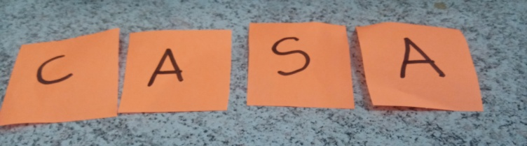
2° PASSO: VOCÊ VAI PRECISAR DE 4 OU SEIS CADEIRAS DA SUA CASA E ALGUNS METROS DE ELÁSTICO OU BARBANTE. VOCÊ VAI FAZER DUAS FILEIRAS DE CADEIRAS, UMA EM FRENTE À OUTRA. COM O ELÁSTICO OU BARBANTE, VOCÊ VAI FAZER UMA TEIA DE ARANHA, USANDO OS PÉS DAS CADEIRAS.
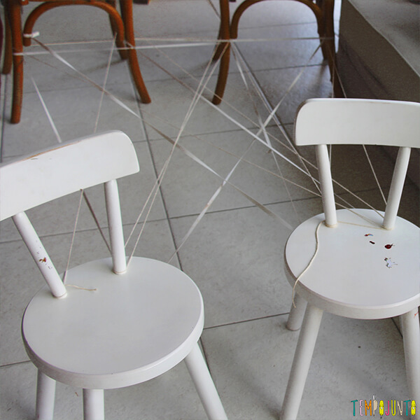

3° PASSO: COM AS LETRAS SEPARADAS, UTILIZANDO GRAMPOS DE ROUPAS, PENDURE AS LETRAS, FORA DE ORDEM NA TEIA.
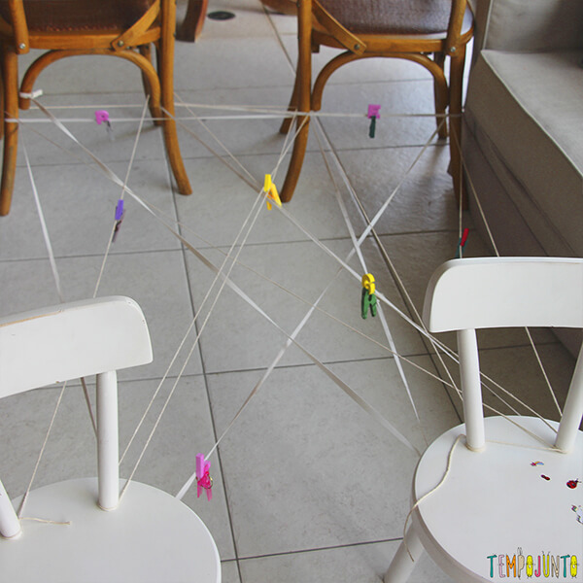
4° PASSO: CHAME A CRIANÇA DE VOLTA E PEÇA PARA ELA ENTRAR NA TEIA E IR PEGANDO AS LETRAS NA ORDEM CERTA. PARA COMPLICAR, VOCÊ PODE DIZER QUE “NÃO PODE TOCAR NOS FIOS DA TEIA”.
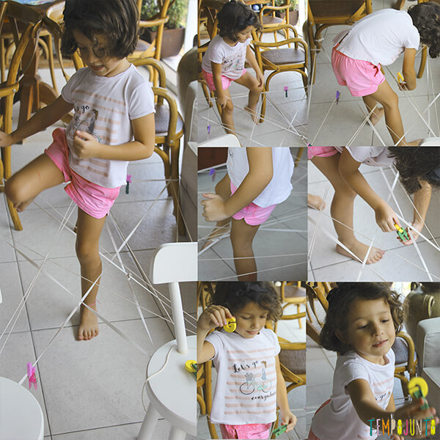
DEPOIS DE FORMAR AS PALAVRAS COM AS LETRAS RETIRADAS DA TEIA, COLE-AS EM UMA FOLHA, E PODE FAZER UM DESENHO COM AS PALAVRAS ENCONTRADAS.
BOA ATIVIDADE!

